PROTOKOLL FRÅN STYRELSEMÖTE I SVÄRTINGE ÖSTRA VÄGFÖRENING 20130828

- Ordföranden förklarade mötet öppnat.
- Närvarande. Ulf Nyström, Mikael Forsman, Jari Pellikka, Ann-Charlotte Andersson, Bengt Jemsö och Erika Conradsson.
- Dagordningen godkändes.
- Genomgång av föregående protokoll.
- Kassarapport. Kassören redogjorde för föreningens ekonomi. Det finns några obetalda vägavgifter! Ytterligare en påminnelse går ut, sedan lämnas det till kronofogden.
- Skrivelser:
  - Från boende i området angående en belysningsstolpe. Vi hänvisar till kommunen eftersom det är de som ansvarar för belysningen inom området.
- Rapporter:
  - Farthindren placerades ut i våras men uppenbarligen är det någon som har synpunkter på detta. I skrivandets stund har farthindret i korsningen Kraftvägen – Domherrestigen slitits bort två gånger och placerats i diket. Om någon har synpunkter på farthindren eller kännedom om hur de flyttats får ni gärna kontakta styrelsen.
  - Reparation av vägytor har genomförts. Några nya ”potthål” har uppenbarat sig och dessa ska lagas innan vintern.
- Träd och häckklippning. Det mesta är åtgärdat men det finns någon fastighetsägare som inte gjort läxan. Ny kontakt tas.
- Övriga frågor:
  - En klippning av diken kommer att utföras under hösten.
  - Kommunen ansvarar för skyltning på Stugvägen angående parkering. OBS att långtidsparkering är förbjuden.
  - De stora granarna plus en ek vid ”torget” Plantvägen – Bonäsvägen ska fällas enligt ett tidigare beslut. Styrelsen tar tag i frågan.
  - ”Bastuvägen” mellan fotbollsplanen och Finspångsvägen behöver röjas från sly.
- Nästa styrelsemöte äger rum torsdagen den 10/10 kl. 19.00 hos Bengt Jemsö.

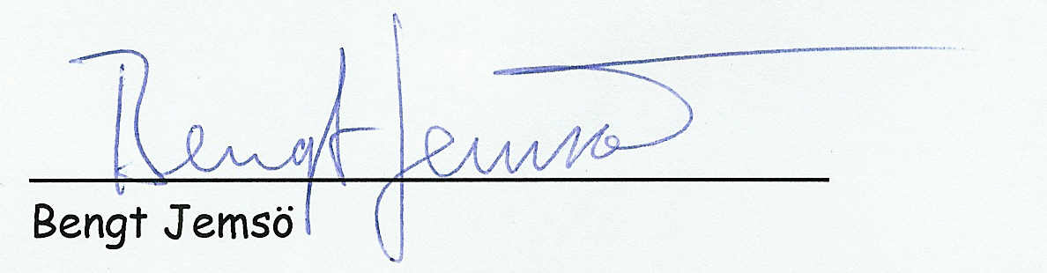

Adressen till vägföreningens hemsida .http://www.svartingeostravagforening.se/

